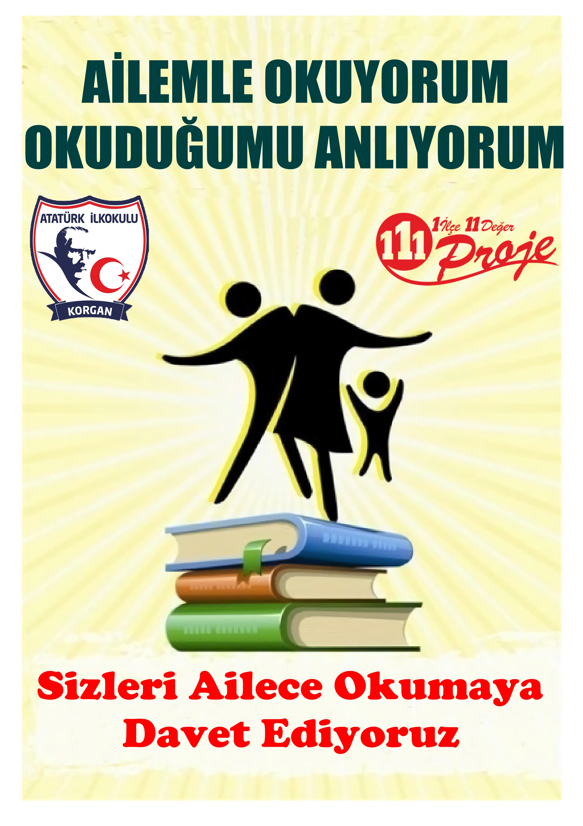

İÇİNDEKİLER
Projenin Adı | 1
Projenin Türü | 1
Proje Sahibi | 1
Proje Dönemi | 1
Projenin Başlangıç-Bitiş Tarihleri | 1
Projenin Amaçları | 1
Projenin Gerekçeleri | 1
Projenin Yasal Dayanağı | 2
Projenin Hedef Kitlesi | 2
Proje Ortakları | 2
Projenin Adımları/Aşamaları | 3
Proje Ortaklarının Görevleri | 3
Projenin Özeti | 3
Beklenen Çıktılar | 4
Riskler ve Yönetimi | 4
Sürdürülebilirlik | 4
Projenin Maliyeti | 5
Düşünceler | 5
Proje Takvimi | 6
Proje Ekibi ve İletişim Bilgileri | 6
Proje Görselleri | 7

PROJENİN ADI | AİLEMLE OKUYORUM, OKUDUĞUMU ANLIYORUM

PROJENİN TÜRÜ | - Öğrenme-öğretme etkinlikleri  - İlçemiz eğitim başarısının artırılması, ilçe genelinde ölçme ve değerlendirme sonuçlarına göre ilerleme elde edilmesi,  - Değer ve tutumları kazandırma  - Veli eğitimi ve işbirliği

PROJE SAHİBİ | ATATÜRK İLKOKULU

PROJE DÖNEMİ | 2017/2018 Eğitim Öğretim Yılı

PROJENİN BAŞLANGIÇ / BİTİŞ TARİHLERİ | 12/02/2018-04/05/2018

PROJENİN AMAÇLARI/HEDEFLERİ | - Öğrencilerimize kitap okuma alışkanlığının olabildiği kadar en erken yaşta başlatmak.  - Çocuklara örnek olması açısından büyükleri kitap okumaya teşvik etmek.  - Evde kitap okuma alışkanlığının özellikle çevremizde yaygınlaşmasını sağlamak  - Okuma ve okuduğunu anlamanın önemini kavratmak  - Okul veli işbirliğinin artmasını ve kaynaşma ortamı sağlamak  - Yarışma heyecanıyla velinin kitap okumasını sağlamak

PROJENİN GEREKÇELERİ | - Ülkemizde ve özellikle yaşadığımız bölgede velilerde kitap okuma alışkanlığının olmaması.  - Velilerin bilinçlenmesi ve çocukları daha yakından anlaması,  - Velilerin sosyal ortamlarında bu yarışmayı konuşmasını sağlayarak kendi aralarındaki iletişimin daha faydalı olmasını sağlamak.  - Ailelerin ilgisini kitaba yöneltmek bu sayede daha yakın iletişim kurmak.  - Çocuklara örnek olması açısından büyüklerin kitap okumaya teşvik edilmesi.  - Öğrencilerin kitap okumayı bir zorunluluk gibi görmesinin önüne geçilip, kitap okumanın tüm aile üyeleriyle beraber bir aktivite haline dönüşmesi sağlanmak istenmektedir.

PROJENİN YASAL DAYANAĞI | - 1739 Sayılı Milli Eğitim Temel Kanunu  - Milli Eğitim Bakanlığı İlköğretim ve Ortaöğretim Kurumları Sosyal etkinlikler Yönetmeliği(Resmi Gazete 13.01.2005/25699)

PROJENİN HEDEF KİTLESİ | - Proje Müdürlüğümüz Bünyesindeki Tüm Öğrenci Velilerini kapsamaktadır

PROJE ORTAKLARI | - Korgan İlçe Milli Eğitim Müdürlüğü  - Atatürk İlkokulu Müdürlüğü

PROJENİN ÖZETİ | - Öğrencilerin kitap okumayı bir zorunluluk gibi görmesinin önüne geçilip, kitap okumanın tüm aile üyeleriyle beraber bir aktivite haline dönüşmesi sağlanmak istenmektedir.  - Öncelikle Okulumuzun velilerine bir toplantı yapılacak ve kitap okumanın önemini anlatan sunum hazırlanacaktır.  - Proje hakkında bilgi verilerek tam katılımın sağlanması için teşvik edici örnekler verilecektir.  - Yarışma havasında olacak projede velilerimizin faydalanacağı bilgilerin yer aldığı kitaplar yer alacaktır.  - Proje yürütme kurulunun yaptığı toplantılar sonucunda ailelerle çocuk eğitimi ile ilgili uygun kitaplar seçilecektir.  - Seçilecek kitap veliler tarafından bir ay sürecinde okunarak ; ay sonunda kitap ile ilgili bir sınav yapılacaktır. Sınav sonunda dereceye giren velilere ödül verilerek teşvik ve teşekkür sağlanacaktır.

FAALİYET NO. | FAALİYET ADI | FAALİYETİN YARARLANICILARI | İŞBİRLİĞİ YAPILACAK KURUM/KURULUŞLAR | FAALİYET GERÇEKLEŞTİRME TARİHİ
1 | Proje tanıtılarak veli katkısının sağlanması | Veli-Öğrenci | Okul Aile Birliği | 12/02/2018-23/02/2018
2 | Okutulacak kitabın eğitsel açıdan kazandıracakları | Veli-Öğrenci | Okul Proje Yürütme Kurulu Okul Öğretmenleri | 01/03/2018-16/03/2018
3 | İncelenen kitabın gönüllü velilere dağıtılması | Veli-Öğrenci | Tüm Sınıf Öğretmenleri | 23/03/2018-30/03/2018
4 | Sınav | Veli-Öğrenci | Proje Yürütme Kurulu | 30/04/2018
5 | Okul Proje Yürütme Kurulu tarafından sınavın değerlendirilmesi ve sonuçların açıklanması | Veli-Öğrenci | Proje Yürütme Kurulu | 30/04/2018-04/05/2018

PROJE YÜRÜTME KURULUNUN GÖREVLERİ | - Projenin okulda yapılacak olan uygulama takvimini hazırlamak,  - Projenin okulda yürütmesini ve koordinasyonunu sağlamak,  - Proje hakkında öğretmenlere ve öğrencilere danışmanlık yapmak, bilgilendirmek,  - Proje çerçevesinde düzenlenecek proje taslaklarını ilçe proje yürütme kuruluna göndermek,  - Velileri okuyacağı kitapları belirlemek,  - Sınav sorularını hazırlamak ve sınav yapmak,  - Proje ile ilgili; güzel yazı, afiş ve sloganların okullarda uygun yerlere asılmasını sağlamak,  - Ödül töreni hazırlamak,  - Projeleri raporlaştırmak .

PROJEDEN BEKLENEN ÇIKTILAR | - Kitap okuyan ebeveynlerin çocuklarına örnek olmasını sağlamak, okumanın bir gereksinim olduğunun hissettirmek,  - Ev ortamında kitap sevgisini arttırmak için gerekli sosyal ortamı oluşturmak,  - Çocuğunu daha iyi anlayan ve dinleyen bir veli görüşüne sahip olmalarını sağlamak.  - Toplumun daha fazla kitap okuması için velilerimizin teşvik edici olmalarını sağlamak,  - Geleceğe sağlıklı psikolojiye sahip çocuklar yetiştirmek için temeli zenginleştirmek.

RİSKLER VE YÖNETİMİ | - Öğrenci velilerin projeye yeteri kadar ilgi göstermemesi.  - Projenin belirlenen tarihte sonuçlandırılamaması.  - Proje sorumlularının velilerle yeterli düzeyde iletişimi sağlayamaması.

SÜRDÜRÜLEBİLİRLİK | - Herkes kitap okumak ister fakat kimse zaman bulamadığı şikayeti ile okumaz.  - Bu çalışma bir anlamda eğlendirerek işin içine az da rekabet katarak uygulanması kolay bir proje haline dönüşmektedir.  - Her kurum bünyesinde uygulanabilecek bir çalışmadır.

PROJENİN HİKÂYESİ VE DÜŞÜNCELER | - Projemizin amaçlarından biri de Öğrenci-Veli-Okul arasındaki etkileşimi arttırırken velileri bilinçlendirmektir.  - Velilerden gelen ‘Hocam ben bu çocuğa laf geçiremiyorum anlamıyorum neden böyle yapıyor onunla bir konuşsanız’ şikâyetlerini çok duyarken kitap okumalarını tavsiye ettiğimiz velilerden bize ‘Hocam çok yanlışım varmış, çocuğuma yanlış davranıyormuşum’ demesi projenin bize nasıl dönüt sağladığının göstergesidir.

FAALİYET NO. | FAALİYET ADI | FAALİYET MAALİYETİ
1 | Proje tanıtılarak veli katkısının sağlanması | 0
2 | İncelenen kitabın gönüllü velilere dağıtılması | 1000 TL
3 | Okutulacak kitabın eğitsel açıdan kazandıracakları | 0
4
TOPLAM MAALİYET |  | 1000 TL

PROJE YÜRÜTME KURULU

SIRA NO. | AD SOYAD | GÖREVİ | OKULU
1 | Kadir YEŞİLÇAYIR | Müd.Yrd. | ATATÜRK İ.O
2 | Sibel AKÇAY | Öğretmen | ATATÜRK İ.O
3 | Ömer ATASOY | Öğretmen | ATATÜRK İ.O
4 | Saygın HATİPOĞLU | Öğretmen | ATATÜRK İ.O

İLETİŞİM BİLGİLERİ
Yasal Adı: |  | T.C.  KORGAN KAYMAKAMLIĞI  Korgan Atatürk İlkokulu Müdürlüğü
Posta Adresi: |  | Tepe mah-Mevlana sokak No:51
Telefon numarası: |  | 04526712274
Faks numarası:
Kurumun e-posta adresi: |  | 738843@meb.k12.tr
Kurumun internet adresi: |  | http://korganataturkio.meb.k12.tr
Proje Sorumluları İrtibat | Adı Soyadı | Saygın HATİPOĞLU | Kadir YEŞİLÇAYIR
 | GSM | 0 505 333 85 91 | 5423090650
 | E-posta | sayginhatipoglu@aes.org.tr | kadiryesil_1967@hotmail.com

Bu proje yönergesi 2016-2017 eğitim öğretim yılında uygulanmakta olan “1 İLÇE 11 DEĞER 111 PROJE” projesi kapsamında hazırlanmış olup ATATÜRK İlkokulu Müdürlüğünün onayladığı tarihte yürürlüğü girer ve “Proje Yürütme Kurulu” tarafından yürütülür.
Ad Soyad
Okul Müdürü
İmza

“1 İLÇE 11 DEĞER 111 PROJE”
PROJE DEĞERLENDİRME FORMU
PROJENİN HAZIRLANDIĞI OKUL:
PROJENİN NUMARASI / ADI / ALANI :

DEĞERLENDİRME ÖLÇÜTLERİ  (5 : Çokiyi - 4 : İyi - 3 : Yeterli - 2 : Az - 1 : Yetersiz) |  | 1-5 arası  Puan
1 | Projenin özgünlüğü / üretkenlik
2 | Yararlılık (ekonomik, sosyal)
3 | Tutarlılık ve katkı
4 | Uygulanabilir ve kullanışlı olması
5 | Kaynak taraması
6 | Çalışmayı destekleyecek gerekli verilerin toplanması
7 | Özümseme ve hakimiyet
8 | Sonuç ve açıklık
9 | Hedef ve amaçlarına uygunluk
10 | Yaygınlaştırma
TOPLAM

Adı Soyadı İmza

